

**MANAJEMEN KUALITAS**

**(EBM503)**

**MODUL PERTEMUAN 14**

**Manajemen Kualitas**

**DISUSUN OLEH**

**Ir. Dicky Gumilang, MSc.**

1.1. Pendahuluan

Panduan studi ini dirancang untuk memberikan gambaran tentang elemen-elemen kunci, konteks historis penting dan perdebatan saat ini di bidang Manajemen Mutu. Ini bertujuan untuk memberikan pandangan yang koheren tentang prinsip-prinsip yang mendasari manajemen mutu, dan bagaimana ini terkait dengan aplikasi praktis dalam berbagai organisasi. Alat dan teknik yang mendukung prinsip-prinsip ini tidak dicakup secara rinci dalam panduan ini, Informasi lebih lanjut tentang ini dapat ditemukan dalam panduan pendamping: "Six Sigma: Prinsip dan Praktek".

Panduan ini dimulai dengan pengembangan teori di setiap bidang dan kemudian memberikan kontekstualisasi yang mempertimbangkan apa arti teori tersebut bagi praktik organisasi. Karena kerumitan banyak masalah yang dibahas, adalah mungkin untuk menulis lebih banyak tentang topik apa pun, tetapi saya telah mencoba untuk membahas sebagian besar poin-poin utama untuk memberikan dasar, dan literatur lebih lanjut yang dihubungkan dari teks memungkinkan pembaca untuk menyelidiki topik apa pun secara lebih mendalam jika mereka mau.

1.2 Definisi Kualitas

Sebelum kita mempelajari subjek Kualitas secara mendalam, kita harus jelas tentang apa yang kita maksud dengan istilah "Kualitas". Ketika berbicara dengan orang lain tentang Kualitas, kita harus yakin bahwa kita memiliki pemahaman yang sama tentang istilah tersebut. Pertimbangkan definisi berikut:

• Tingkat keunggulan - Kamus Oxford Ringkas

• Kesesuaian untuk tujuan - Defoe dan Juran (2010)

• Totalitas fitur dan karakteristik yang mendukung kemampuan suatu produk atau layanan untuk memenuhi kebutuhan yang diberikan - Standar Inggris 4778 (Standar Inggris) Institution; 1991)

• Total produk komposit dan karakteristik layanan pemasaran, teknik, pembuatan, dan pemeliharaan di mana produk dan layanan akan memenuhi harapan pelanggan - Feigenbaum (1961)

• Kesesuaian dengan persyaratan - Crosby (1979)

• Kualitas adalah keadaan dinamis yang terkait dengan produk, layanan, orang, proses, dan lingkungan yang memenuhi atau melampaui harapan dan membantu menghasilkan nilai superior - Goetsch dan Davis (2010)

Definisi kualitas kamus menarik, tetapi tidak terlalu membantu dalam mempelajari area karena terlalu samar. Ini mungkin cocok dengan persepsi umum tentang kualitas yang seringkali membingungkan kualitas dengan spesifikasi. Menurut definisi ini, kita mungkin tergoda untuk percaya bahwa mobil dengan spesifikasi tinggi (katakanlah, misalnya, Rolls Royce), secara inheren memiliki kualitas lebih tinggi daripada kendaraan dengan spesifikasi lebih rendah (seperti Beetle Volkswagen). Definisi Juran yang sederhana tentang kualitas, di sisi lain, menunjukkan bahwa jika kedua kendaraan memenuhi tujuan pembelian mereka, keduanya dapat menjadi produk yang berkualitas, dan perbedaan dalam kualitas tidak dapat dinilai hanya dari segi fitur yang dinikmati oleh satu produk. yang lain.

Definisi kualitas Feigenbaum menarik karena mempertimbangkan departemen selain manufaktur yang berkontribusi pada kualitas produk dan layanan yang disediakan oleh perusahaan untuk memenuhi harapan pelanggan. Mungkin perlu dipertimbangkan apakah memenuhi harapan pelanggan adalah tingkat pencapaian yang lebih tinggi daripada menyediakan produk atau layanan yang sesuai dengan tujuan. Harapan pelanggan akan secara wajar mencakup pertemuan produk atau layanan dengan tujuan apa pun yang dinyatakan; namun, seperti yang akan kita lihat nanti, mungkin ada hal-hal yang tidak dinyatakan secara eksplisit oleh pelanggan, tetapi tetap merupakan bagian yang sah dari harapan mereka. Kita mungkin berpikir di sini tentang gaya produk atau tingkat keandalan.

Definisi Crosby dapat dikontraskan dengan keyakinan yang sering dipegang bahwa suatu produk / layanan yang memenuhi spesifikasi dapat dianggap sebagai barang berkualitas. Kesesuaian dengan spesifikasi menyiratkan bahwa spesifikasi, jika tercapai, akan memenuhi persyaratan pelanggan. Jelas bahwa jika riset pasar ketinggalan zaman, produk / layanan yang berasal dari informasi tersebut tidak mungkin memenuhi persyaratan pelanggan tidak peduli seberapa dekat mereka telah diproduksi dengan spesifikasi.

Pemahaman kami tentang kualitas bisa dibilang harus dikaitkan dengan mencapai atau melampaui harapan, memenuhi persyaratan yang sebenarnya tidak ditentukan pelanggan, tetapi begitu ditawarkan, menjadi harapan semua orang. Menyediakan produk / layanan yang hanya sesuai untuk tujuan dapat berarti bahwa perusahaan ditempatkan pada posisi pangsa pasar yang menurun jika para pesaingnya melebihi harapan pasar.

Definisi Goetsch dan Davis adalah upaya yang masuk akal untuk menyatukan tema sejumlah definisi kualitas dan membuat definisi pemersatu. Tambahan yang paling penting dari diskusi sebelumnya adalah gagasan tentang dinamisme. Dengan ini artinya tingkat kualitas yang dapat diterima tidak tetap, tetapi berubah dengan pengalaman dan pandangan pelanggan tentang dunia. Singkatnya:

• Kualitas didefinisikan oleh pelanggan, dan karena itu akan berubah dari waktu ke waktu, seringkali dengan cara yang tidak terduga.

• Kualitas dikaitkan dengan menciptakan nilai pelanggan.

• Barang atau jasa berkualitas memenuhi atau melampaui seluruh jajaran harapan pelanggan, beberapa di antaranya mungkin jangan diucapkan

• Sebagai konsep yang kompleks, kualitas hanya dapat diatasi oleh seluruh organisasi yang bekerja bersama.

1.3 Memahami Manajemen Kualitas

Jika 'Kualitas' adalah titik akhir, maka 'Manajemen Kualitas' adalah pendekatan dan proses untuk sampai ke sana. Karena itu, kita juga perlu mengembangkan pemahaman yang tepat tentang apa arti gagasan ini. Dalam konteks ini tidak ada definisi sederhana yang merangkum area tersebut; alih-alih, kita perlu mempertimbangkan prinsip-prinsip utama yang merupakan inti dari topik tersebut.

Jika kami ingin memberikan ‘nilai’ kepada pelanggan, kami harus mempertimbangkan bagaimana kami dapat meningkatkan nilai pelanggan. Ada sejumlah prinsip yang merupakan inti dari praktik Manajemen Mutu.

• Fokus Pelanggan: Jika kami ingin menciptakan nilai bagi pelanggan kami, kami perlu menjadi obsesif dalam memahami pelanggan kami dan persyaratan serta harapan mereka.

• Fokus Strategis: Manajemen Mutu harus menjadi upaya strategis. Jika perusahaan bertahan dan berkembang melalui memberikan nilai kepada pelanggan mereka, maka mereka harus memperlakukan ini sebagai tujuan strategis utama, menciptakan visi strategis dan menyebarkan ini ke seluruh perusahaan dalam tujuan dan tindakan terkait. Ini menyiratkan komitmen dan fokus jangka panjang.

• Fokus Kepemimpinan: Tidak ada yang terjadi dalam organisasi mana pun tanpa komitmen pemimpin, penggerak aktif mereka terhadap strategi, dan keterlibatan positif yang konstan dengan penerapannya.

• Fokus Proses: Terlalu lama organisasi terobsesi dengan hasil. Hasil didorong oleh aplikasi efektif dari proses yang sesuai. Penekanan perlu beralih dari penilaian kinerja hasil ke pengembangan dan kontrol proses untuk memberikan nilai pelanggan. Secara khusus harus diakui bahwa proses organisasi mengalir melintasi batas-batas departemen dan fokus manajemen pada hasil departemen sering kali akan memiliki efek yang merugikan pada keseluruhan proses bisnis.

• Fokus Orang: Manajemen Kualitas pada dasarnya tentang orang. Proses hanya efektif dalam memberikan nilai pelanggan jika dikaitkan dengan perilaku yang sesuai dari individu yang terlibat. Suatu proses yang sangat baik dapat dikecewakan oleh anggota staf yang terdemotivasi atau kurang terlatih. Aspek penting dalam mengelola kualitas adalah penciptaan tenaga kerja yang termotivasi dan diberdayakan yang dapat bekerja dengan dan pada proses untuk memaksimalkan nilai pelanggan.

• Fokus Ilmiah: Manajemen mutu secara mendasar didasarkan pada Metode Ilmiah - Rencana, Lakukan, Studi, Tindakan. - ketika keputusan dievaluasi berdasarkan bukti dan data, dan evaluasi ini, pada gilirannya, digunakan untuk mendorong iterasi tindakan lebih lanjut. Hal ini didukung oleh penggunaan alat analitik yang tepat untuk memperoleh informasi maksimum dari data yang tersedia.

• Peningkatan, Inovasi, dan Pembelajaran yang Berkelanjutan: Inti dari Manajemen Kualitas adalah ketidakpuasan terhadap status quo. Peningkatan proses dalam organisasi semacam itu tidak hanya tentang menanggapi masalah (meskipun ini perlu) tetapi tentang mencari secara proaktif untuk belajar tentang pelanggan, proses dan perilaku; dan untuk memperbaiki praktik yang ada, atau berinovasi dalam mengembangkan pasar, proses dan praktik baru.

• Pemikiran Sistem: Senge (1999) memiliki ‘Pemikiran Sistem’ sebagai disiplin ke lima ’karena kualitas integratifnya. Dengan mengintegrasikan konsep-konsep kunci dan melihat organisasi secara holistik, kita dapat menciptakan sinergi antara elemen-elemen pemikiran dan memberikan keseluruhan yang jauh lebih besar daripada jumlah bagian-bagiannya.

1.4 Pengembangan Kualitas Berfikir

Gambar di bawah ini menunjukkan ide-ide baru yang berkualitas dalam berbagai titik dalam sejarah. Munculnya era baru tidak selalu berarti bahwa praktik dan prinsip yang dianut oleh era sebelumnya mati; sebenarnya banyak contoh keahlian atau jaminan kualitas dapat ditemukan hari ini. Awal dari setiap era juga tidak dimaksudkan untuk mewakili artikulasi teori atau pendekatan pertama, tetapi di mana mereka menjadi arus utama. Band-band menunjukkan, secara luas, saat-saat ketika ide-ide itu unggul dalam domain kualitas.

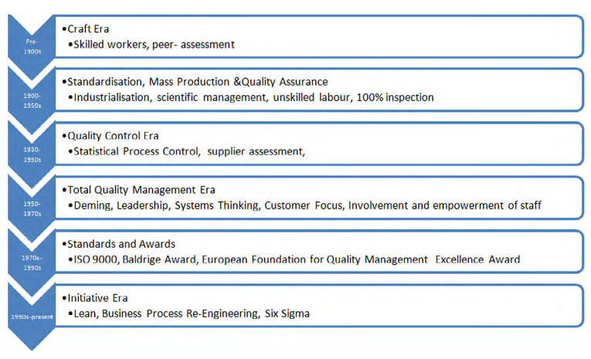

1.3.1 Era Pengerjaan Manual (Hingga 1900)

Sebelum Revolusi Industri, biasanya orang yang membuat barang juga menjualnya langsung ke pelanggan yang umumnya dari daerah yang sama. Layanan juga kurang canggih dan orang yang menyediakan layanan ditangani langsung dengan pelanggan. Jika seorang pengrajin sangat pandai dalam pekerjaannya, ia kadang-kadang akan menarik kebiasaan dari daerah lain melalui iklan dari mulut ke mulut. Kualitas - memenuhi kebutuhan pelanggan - sangat pribadi pada masa itu dan karena kurangnya sistem distribusi yang luas, sangat penting untuk mencapai dan mempertahankan reputasi lokal untuk pekerjaan yang baik dengan harga yang wajar. Perkembangan Serikat Pengrajin mengembangkan pemikiran ini lebih jauh dengan 'calon' yang menilai calon anggota.

1.3.2 Standardisasi, Produksi Massal, dan Jaminan Kualitas (1900 - 1930)

Dengan pembentukan pabrik dan otomatisasi yang meningkat, pekerjaan menjadi semakin tidak terampil dan semakin berulang. Hubungan pemasok / pengguna akhir hilang dan dengan itu kebanggaan dalam pengerjaan yang terkait dengan pengrajin terampil. Ini menjadi siklus mandiri; semakin sedikit pekerjaan pabrik membutuhkan keterampilan pengrajin tradisional, semakin mereka menarik orang yang tidak terampil. Di Amerika pada awal abad ke-20 konsentrasi pekerja semi dan tidak terampil di pabrik-pabrik diperparah oleh keanekaragaman bahasa lisan pekerja imigran. Solusi untuk masalah komunikasi dan hanya membayar tarif pekerjaan untuk produk yang baik adalah dengan mempekerjakan inspektur yang dapat membedakan antara item yang memenuhi dan tidak sesuai. Gambar di bawah ini menunjukkan situasi umum di mana inspektur memeriksa output suatu operasi dan memutuskan apakah produk tersebut baik, dikirim untuk dibuang atau dikembalikan ke operasi manufaktur untuk dikerjakan ulang.

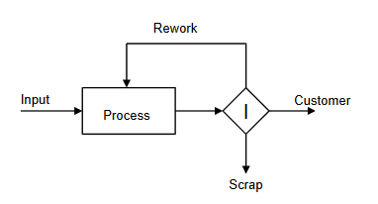

Efek dari pengenalan inspeksi adalah untuk membuktikan dramatis. Sistem ini memberi tahu pekerja secara perorangan bahwa jika mereka tidak yakin apakah pekerjaan mereka sesuai atau tidak, itu tidak terlalu penting karena pekerjaan pengawas adalah membuat keputusan itu. Dengan demikian, tanggung jawab untuk kualitas pekerjaan dihapus dari individu dan ditempatkan dengan Departemen Kualitas yang mempekerjakan pengawas. Pekerja dibayar untuk jumlah produk yang diproduksi dan, oleh karena itu, tujuan utama dari proses produksi adalah untuk memproduksi volume produk yang dibutuhkan oleh manajemen. Inspektur menjadi penghalang antara operasi produksi dan pelanggan - bagian dari operasi yang memastikan bahwa pelanggan menerima produk yang berkualitas. Sisa-sisa terakhir dari harga diri pekerja dihilangkan ketika manajemen membahas masalah produksi dengan penyelia dan pengawas, tetapi bukan pekerja yang merupakan bagian dari proses yang sedang dibahas.

Adalah karya Frederick Winslow Taylor pada awal 1900-an yang melegitimasi penggunaan inspektur untuk memastikan kualitas yang memadai dari produk jadi. Ia dikenal sebagai bapak dari apa yang disebut Manajemen Ilmiah; penekanannya adalah pada hasil kerja, efisiensi tenaga kerja dan pengenalan studi kerja. Dengan aksen murni pada output, efisiensi tenaga kerja dan pengenalan Studi Kerja dan Pengukuran Kerja, kualitas diperlakukan sebagai renungan. Dalam bukunya, Taylor menggambarkan jawaban atas kualitas output yang buruk sebagai penerapan yang ketat dari semakin banyak inspektur, yang dalam dirinya sendiri sekarang dipandang sebagai spesialis. Dia sangat sukses dengan apa yang dia lakukan dan, bisa dikatakan bahwa dia memenuhi kebutuhan waktunya. Ini, tentu saja, bukan untuk menunjukkan bahwa 'Jaminan Kualitas' telah mati. Proses Make-Test-Deliver masih bersama kami dan, bisa dibilang, pendekatan dominan untuk memberikan produk-produk berkualitas di dunia.

1.3.3 Era Pengendalian Kualitas (1930 - 1950) Sejumlah pemikir mulai melihat bahwa Manajemen Ilmiah dan pendekatan terkait menghilangkan rasa manusiawi dari tempat kerja; pekerja tidak dibayar untuk berpikir, tetapi untuk melaksanakan surat instruksi kerja pengawasan dan manajemen. Setelah beberapa saat para pekerja berhenti berusaha untuk memperbaiki hal-hal yang salah dalam operasi produksi dan mulai melepaskan diri dari keberhasilan organisasi. Terlepas dari aspek manusiawi dari organisasi berbasis inspeksi, 100% inspeksi rutin tidak berfungsi. Tidak dapat dihindari bahwa proses inspeksi akan menghasilkan produk yang seharusnya dihapus atau dikembalikan untuk pengerjaan ulang dikirim ke pelanggan, dan produk yang baik akan dihapus atau dikembalikan untuk pengerjaan ulang. Masing-masing hasil buruk dari inspeksi adalah serius; pelanggan dengan benar tidak suka menerima produk di bawah standar dan jika cukup kesal akan membawa bisnis mereka ke tempat lain. Jalur pengerjaan ulang yang menerima barang yang baik atau barang bekas percaya bahwa inspektur yang malang layak mendapatkan reputasi buruk yang mereka miliki di lantai toko. Masalah utama adalah bahwa inspeksi adalah kegiatan yang terjadi setelah produk cacat dibuat. Paling-paling produk cacat tidak dikirim ke pelanggan. Namun, kualitas tidak dapat diinspeksi ke dalam suatu produk - kualitas harus dibangun ke dalam setiap proses.

1.3.4 Era Total Quality Management (TQM) (1950 - 1970) Selain karyanya dengan SPC, Deming sangat yakin akan kebutuhan untuk membangun elemen manusia menjadi kualitas. 14 poinnya adalah upaya untuk mendefinisikan transformasi gaya manajemen Barat untuk mencapai perubahan yang diperlukan. Juga pada awal 1950-an, Dr Joseph M Juran berpartisipasi dalam gerakan kualitas di Jepang dan, seperti Deming, telah dianugerahi dengan penghargaan Imperial di pengakuan atas kontribusinya terhadap kesuksesan industri Jepang. Juran percaya pada manajemen Kualitas dan dengan demikian memusatkan upayanya pada eksekutif dan manajemen senior yang ia yakini bertanggung jawab atas sebagian besar masalah kualitas. Pada tahun 1951 ia menerbitkan buku The Quality Control Handbook edisi pertama; sekarang dalam edisi ke-6 (Defoe dan Juran, 2010) dan masih dianggap sebagai praktisi Quality Bible, penuh dengan teknik manajemen dan perencanaan serta aspek teknis kualitas.

1.3.5 Standar dan Penghargaan (1970 - 1990) Kekuatan TQM ada pada prinsip-prinsip yang ditetapkan untuk bagaimana mengubah organisasi. Kelemahannya adalah perlunya interpretasi dan berbagai pendekatan dari yang baik ke yang buruk, dan bahkan yang buruk yang ditimbulkannya. Variabilitas hasil yang dilihat oleh pelanggan membuktikan hal ini. Selama bertahun-tahun kebutuhan akan standardisasi dirasakan; untuk homogenis bukan pendekatan, tetapi setidaknya prinsip. Standar Sistem Mutu BS5750 dan ISO 9000 telah menjadi elemen paling sukses dari pendekatan ini. Standar-standar tersebut diaudit dan terakreditasi secara eksternal yang telah bergabung dalam beberapa tahun terakhir oleh Penghargaan Kualitas atau Keunggulan yang merupakan pengakuan atas pendekatan dan kinerja perusahaan yang lebih mengandalkan penilaian diri.

1.3.6 Inisiatif (1990 - sekarang) Tren terakhir adalah munculnya inisiatif besar, di mana Lean dan Six Sigma mungkin yang paling umum. Keduanya telah ada sejak sebelum 1990-an tetapi telah menjadi terkenal dari periode itu karena pemasaran yang agresif dari konsultan. Kelebihan sistem ini akan dibahas nanti, tetapi kerentanan tim manajemen senior di berbagai sektor dan ukuran organisasi terhadap penjualan keras pendekatan 'peluru perak' adalah, mungkin tren yang paling mengkhawatirkan dari semua.

2. Mengapa Manajemen Kualitas

2.1 Pendahuluan

Sebelum kita melihat apa yang merupakan inisiatif Manajemen Kualitas, dan bagaimana kita menerapkannya, kita perlu memahami alasan untuk melakukan hal itu, karena jumlah upaya yang terlibat dalam perubahan tersebut sangat signifikan. Alasan yang disajikan oleh para pendukung Manajemen Kualitas cenderung, seperti dengan sebagian besar argumen untuk perubahan jatuh ke dalam dua kategori:

• Sebuah kritik terhadap praktik yang ada untuk menunjukkan mengapa status quo bukan pilihan yang layak

• Daftar manfaat yang dapat diperoleh dari perubahan

2.2 Apa yang Salah dengan Pendekatan Tradisional?

2.2.1 Kurangnya Kepemimpinan

Kepemimpinan bukanlah manajemen. Manajemen berkaitan dengan menghasilkan ketertiban dan konsistensi melalui tindakan seperti perencanaan, penganggaran, pengorganisasian dan pengendalian, sementara kepemimpinan berkaitan dengan menghasilkan perubahan dan gerakan dengan membangun visi, memotivasi, menyelaraskan orang dan berkomunikasi (Kotter, 1990). Ini tidak berarti bahwa kepemimpinan itu 'baik' dan manajemen 'buruk' tetapi untuk mengakui bahwa mereka melayani tujuan yang berbeda dan memerlukan keterampilan yang berbeda. Manajemen melayani kita dengan baik dalam situasi statis (orang mungkin berpikir tentang situasi Ford pada awal abad ke-20) namun, situasi yang lebih dinamis membutuhkan kepemimpinan.

Organisasi tradisional cenderung menekankan kontrol dan organisasi (manajemen) atas visi dan motivasi (kepemimpinan). Hal ini menghasilkan organisasi statis yang baik dalam melakukan apa yang selalu mereka lakukan, dan fokus pada memastikan instruksi manajemen dilaksanakan, tetapi miskin dalam menanggapi perubahan lingkungan dan mengembangkan situasi yang semakin menjadi norma di lingkungan bisnis modern.

2.2.2 Fokus Jangka Pendek

“Selama 60 tahun kami telah menjadi korban ekonomi Keynesian. Semuanya harus memiliki pengembalian pada kuartal berikutnya atau tahun depan, atau tidak dapat dibenarkan. "Goetsch dan Davis (2010).

Mereka mencatat bahwa Sebagian besar organisasi tidak dapat mengambil pandangan jangka panjang. Ini sering didorong oleh pasar saham di mana perusahaan-perusahaan diharapkan untuk mengumumkan laba untuk tahun itu, setengah tahun, atau bahkan kuartal. Dengan harga saham, likuiditas, dan bonus manajemen senior yang bergantung pada hasil ini, tidak dapat dihindari bahwa prioritas jangka pendek menang. Investasi yang terbayar secara dramatis dalam 3 tahun akan diabaikan demi investasi yang memberikan hasil yang jauh lebih sederhana tetapi dalam tahun keuangan saat ini. Ini juga dapat mengarah pada langkah cutting pemotongan biaya ’yang menghemat uang dalam jangka pendek dengan mengorbankan biaya yang lebih tinggi di masa depan. Sebagai contoh, sebuah organisasi dapat memilih untuk tidak menutup untuk pemeliharaan aset utama pada tahun tertentu, menghemat produksi yang hilang, dan biaya tenaga kerja atau material yang terkait dengan pemeliharaan. Namun, keputusan tersebut dapat menyebabkan kerusakan mesin yang sangat besar, dengan biaya yang jauh lebih tinggi dalam hal hilangnya produktivitas atau biaya tenaga kerja dan material untuk memperbaiki masalah tersebut.

2.2.3 Kurangnya Fokus Pelanggan

Shiba, et al. (1993) mencatat perbedaan antara konsep tradisional 'Product-Out', di mana perusahaan bekerja dengan seperangkat standar dan produk 'baik' adalah yang sesuai dengan standar perusahaan, dan konsep 'Market-In' di mana fokusnya adalah memuaskan pelanggan. Selama standar selaras dengan persyaratan pelanggan, dapat diperdebatkan, tidak ada konflik dalam dua pendekatan ini. Namun, perbedaannya terletak pada implikasi perilaku. Mentalitas ‘Product-Out’ akan mengarah pada kepatuhan terhadap standar meskipun pelanggan yang tidak bahagia - “Memenuhi standar kami sehingga harus baik-baik saja”. Pendekatan ini akan dikompromikan dengan perubahan tak terduga pada harapan pelanggan, dan telah menyebabkan runtuhnya banyak organisasi ketika alternatif yang lebih baik mengenai pasar menyebabkan pelanggan tiba-tiba mengharapkan lebih banyak produk.

2.2.4 Pertimbangan Biaya vs Kualitas

Sudah lama diasumsikan dalam organisasi tradisional bahwa kualitas yang lebih baik membutuhkan lebih banyak uang. Mitos ini telah dibantah secara efektif oleh sejumlah pemikir terkemuka (Crosby, 1979; Deming, 1990; Imai, 1986) tetapi telah mempertahankan mata uang yang membingungkan. Materi di bawah tentang 'Biaya Kualitas' membahas masalah ini lebih lanjut.

2.2.5 Kurangnya Sistem Berpikir

Mengembangkan pandangan yang sederhana, tetapi efektif dari suatu organisasi sebagai sistem yang ditunjukkan pada Gambar di bawah ini.

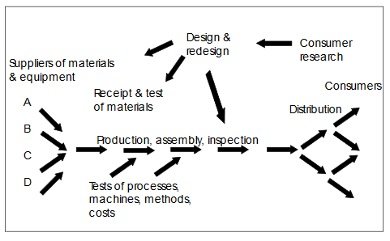

Gambar ini menunjukkan saling ketergantungan semua elemen berbagai organisasi manufaktur (meskipun model yang sama dapat ditarik untuk organisasi jasa). Ini mencakup fungsi ‘line’ dan ‘support’ dan dapat dilihat bahwa keberhasilan sistem bergantung pada integrasi efektif bagian-bagiannya. Sebagai rantai, tidak mungkin memberikan kepuasan pelanggan jika aspek apa pun tidak berhasil. Namun, sistem ini biasanya dipecah menjadi departemen atau bidang pengaruh yang memiliki metrik dan rantai komando sendiri yang harus dipenuhi, seringkali dengan konsekuensi negatif untuk bagian lain dari sistem.

2.2.6. Mentalitas ‘Sumber Daya Manusia.

Tidak ada keraguan bahwa sikap tradisional telah menyebabkan perkiraan yang terlalu rendah terhadap potensi dan kontribusi karyawan di seluruh organisasi, terutama dalam posisi kerah biru. Ini adalah akibat langsung dari industrialisasi; di tahun-tahun yang berlalu oleh pengrajin (atau wanita) adalah sosok yang dihormati, tetapi karya Taylor dan Ford antara lain menguranginya menjadi buruh yang menyelesaikan tugas berulang sederhana secepat mungkin. Dengan demikian, rasa hormat berkurang sampai sebagian besar karyawan dari suatu organisasi diharapkan untuk menggunakan tangan mereka tetapi tidak dengan otak mereka. Kutipan paling terkenal tentang fenomena ini (yang akan dibahas lebih banyak di bab-bab selanjutnya) adalah dari Konosuke Matsushita (Gomes, 1996).

2.3 Manfaat Berwujud (Tangible Benefit)

Manfaat berwujud mengacu pada item yang memiliki nilai finansial langsung atau 'dapat diuangkan' dalam beberapa hal. Jadi kerugian, karena masalah kualitas, dari pelanggan yang saat ini menghabiskan $ 50.000 sebulan akan menjadi kerugian $ 600.000 per tahun untuk perusahaan yang bersangkutan. Jika peningkatan kinerja membawa pelanggan kembali maka manfaat nyata adalah $ 600.000 per tahun.

Ide dasarnya adalah bahwa peningkatan kualitas membawa peningkatan kinerja keuangan. Ide sederhana ini mungkin paling baik digambarkan oleh Reaksi Rantai Deming seperti yang ditunjukkan pada gambar di bawah ini.

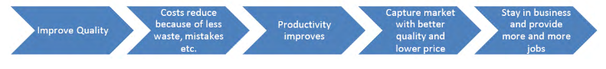

2.3.1 Biaya Kualitas yang Buruk

Mungkin manfaat nyata yang nyata dari peningkatan kualitas adalah pengurangan biaya yang terkait dengan non-kualitas. Jika kita harus membuang produk karena kita telah membuat kesalahan dalam pembuatannya, jelas bahwa ada dampak keuangan langsung karena semua biaya yang ditanggung oleh produk hilang. Demikian pula, melakukan operasi yang salah lagi menyerap biaya (waktu operator, daya, bahan tambahan, dll.)

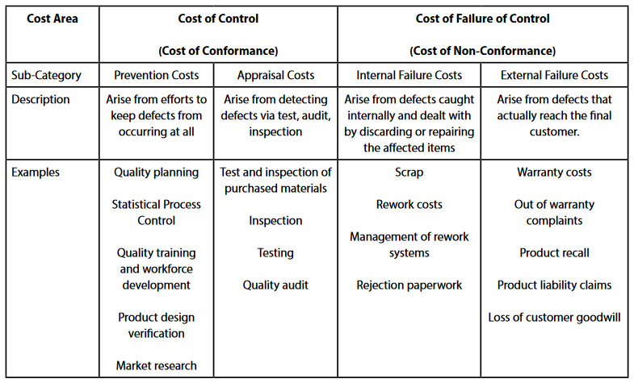

Kategori Crosby's (1979) Price of Conformance (POC) dan Price of Non-Conformance (PONC) mungkin lebih intuitif karena ia mengaitkan biaya penilaian dan kegagalan bersama-sama dalam kategori PONC sebagai biaya yang dikeluarkan karena kami tidak melakukan tugas-tugas tertentu yang telah dilakukan ' benar pertama kali ', sementara POC analog dengan kategori pencegahan (lebih positif). Dia juga memperkenalkan kategori ‘Bisnis Normal’ untuk kegiatan yang tidak masuk dalam kategori mana pun.

Untuk kedua pendekatan kategorisasi, logikanya adalah bahwa peningkatan yang relatif kecil dalam pengeluaran untuk kegiatan pencegahan akan menghasilkan pengurangan kompensasi yang lebih besar daripada biaya penilaian dan kegagalan. Karenanya, pernyataan dan judul buku Crosby 'Kualitas adalah Gratis'. Ini diilustrasikan oleh grafik pada Gambar di bawah ini.

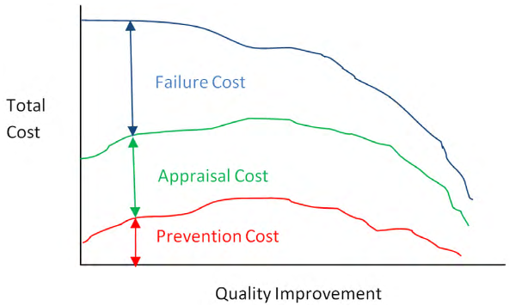

Manfaat utama dari sistem Biaya Kualitas adalah:

1. Dengan menerjemahkan masalah kualitas ke dalam ukuran finansial, ini memfasilitasi komitmen manajemen senior untuk kegiatan peningkatan dan, jika cukup rinci, menyarankan bidang prioritas untuk perbaikan.

2. Ini memberikan indikasi yang jelas tentang skala peluang yang disajikan oleh kinerja berkualitas buruk saat ini dan panduan tentang tingkat sumber daya yang dapat dilakukan.

3. Memberikan ukuran perbaikan yang efektif jika dihitung ulang setelah perbaikan dilakukan.

Namun, ada masalah dengan penggunaan biaya kualitas:

1. Biaya kemungkinan tidak akurat.
2. Sistem Biaya Kualitas memerlukan kepercayaan untuk menjadi efektif.
3. Agar efektif dalam mendukung peningkatan, penting agar hasil analisis biaya dipandang bermanfaat.
4. Saat menghitung ulang, Anda perlu memastikan perbandingannya adil dan konsisten.
5. Perlu juga dicatat bahwa beberapa biaya berulang; ini akan termasuk gaji mereka yang terlibat dalam kegiatan pengerjaan ulang tertanam atau kalibrasi peralatan inspeksi, misalnya. Namun, yang lain akan menjadi satu kali; penarikan kembali produk utama untuk kesalahan desain tidak akan terjadi setiap tahun. Adalah perlu untuk memperlakukan biaya-biaya ini secara berbeda tetapi tidak selalu dibuat jelas oleh sistem biaya kualitas.
6. Akhirnya, seperti yang disarankan Deming (1990), banyak elemen penting dari biaya kualitas yang buruk adalah 'tidak diketahui dan tidak dapat diketahui'. Meskipun kami dapat mempertimbangkan hal-hal seperti kepuasan pelanggan, dampak finansial dari reputasi yang buruk (misalnya) secara praktis tidak mungkin untuk diukur dan akibatnya biasanya diabaikan. Namun, itu mungkin menjadi dampak keuangan terbesar dalam banyak kasus. Dengan berfokus pada biaya yang mudah diukur, kita dapat mengalihkan perhatian kita dari masalah yang lebih signifikan, tetapi lebih sulit untuk diukur.

2.3.2 Model Biaya Limbah (Waste of Cost )

Kualitas tentu saja membantu dalam menghasilkan momentum dalam gerakan peningkatan kualitas, namun, mereka, paling banter, merupakan pandangan sebagian dari manfaat ekonomi. Fokus pada kegagalan mengabaikan aspek limbah yang berhubungan dengan aliran dan efisiensi sebagai lawan dari akurasi. Misalnya, operator yang harus menunggu produk dari proses sebelumnya tidak akan mendaftar pada model P-A-F, tetapi jelas akan berdampak pada biaya organisasi.

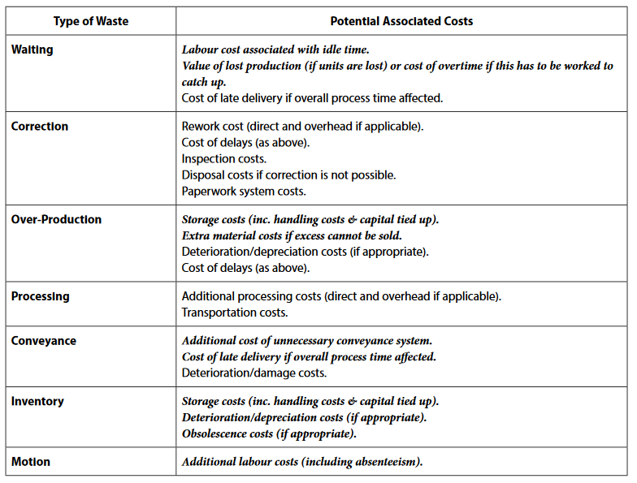

2.4. Manfaat Tak Berwujud.

Banyak manfaat yang sulit diukur dalam hal keuangan murni tetapi tetap relevan dengan daya saing organisasi. Ini akan diperkenalkan di sini, tetapi akan diperlakukan lebih detail nanti.

2.4.1 Increased Customer Satisfaction

2.4.2 Increased Workforce Satisfaction and Motivation

2.4.3 Improved Environmental Impact

2.4.5 Summary and Impact

**Daftar Pustaka:**

Robbins, S.P. and Coulter, M. (2007) Management. 9th Edition, Prentice-Hall, London.